Vicart Paul G4

Compte-rendu Projet Arduino

6ème séance :

J’ai commencé par imprimer en 3D les roues de la voiture. J’ai finalement décidé de prendre une roulette comme 3ème roue au lieu d’en imprimer deux car plus simple et cela règle le problème d’adapter le modèle 3D de la roue crantée pour qu’elle puisse rouler sans l’aide du moteur. Le rail sera donc composé de deux voies crantées sur les côtés pour y faire rouler les 2 roues et une voie lisse, au centre, pour y faire rentrer la roulette.

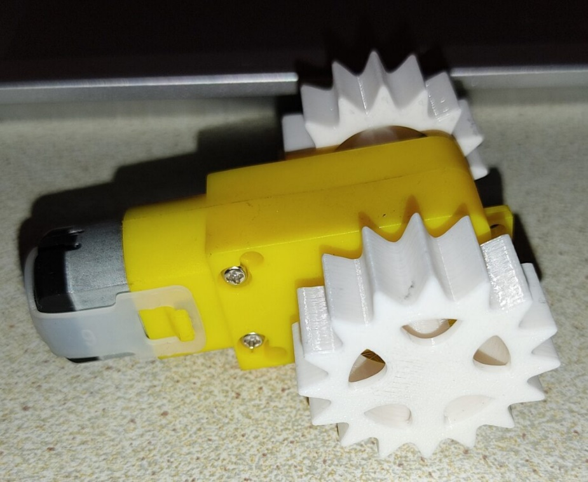

A partir des dimensions réelles des roues, j’ai pu finaliser l’armature de la voiture sur onshape, et je suis arrivé à une hauteur finale de 12cm environ, auquel il faudra ajouter la hauteur du rail, ce qui pourra plausiblement causé une problème lorsque le bras devra passé au-dessus de la voiture.